**Аттестация по системе "1С:Предприятие 8"**

Экзамен "1С:Специалист–консультант" по   
внедрению прикладного решения   
"1С:Документооборот 8 КОРП"

# *Цели и задачи экзамена*

Экзамен предполагает подтверждение компетенции специалиста как квалифицированного консультанта по внедрению конфигурации "1С:Документооборот 8 КОРП (ДГУ)" и постановщика задач на разработку и внедрение прикладных учетных решений, методически совместимых с учетными решениями фирмы "1С".

Экзамен проводится с целью проверки соответствия уровня подготовки специалистов, оказывающих консультационные услуги по внедрению конфигурации "1С:Документооборот 8 КОРП" требованиям, предъявляемым фирмой "1С".

# *Требования к специалисту*

* + Владение компьютером на уровне грамотного пользователя.
  + Умение работать с программным комплексом: установить, обновить конфигурацию, сохранить информационную базу, восстановить и т.п.
  + Умение работать с нормативными документами.
  + Умение общаться с пользователем на его профессиональном языке в его правовом и терминологическом поле.
  + Владение методическими принципами, положенными в основу функционирования типового решения.
  + Умение находить адекватные средства типовой конфигурации для решения специфических задач пользователя, верно диагностировать ситуации, требующие внесения изменений/дополнений в типовую конфигурацию.
  + Умение поставить грамотно задачу на конфигурирование. Умение общаться со специалистом по конфигурированию на его профессиональном языке.

# *Форма проведения экзамена*

Экзамен проводится в форме самостоятельного решения претендентом практической задачи на компьютере в среде "1С:Предприятия 8" на базе рабочей типовой конфигурации "1С:Документооборот 8 КОРП". Время выполнения задания – три астрономических часа.

Задание может решаться как в пустой, так и в демонстрационной базе. Если задание решается в демонстрационной базе и в задании четко указаны объекты нормативно-справочной информации (организации, подразделения, виды документов и т.п.) то они должны быть созданы.

#### *В качестве исходных данных претендент получает задачу, в которой указаны:*

* + Структура компании (состав юридических/физических лиц, состав подразделений, особенности обработки документов и т.п.);
  + Перечень видов документов (с указанием специфики), необходимых для отражения в системе.

#### *От претендента требуется*

* + Реализовать пример, демонстрирующий решение полученной задачи;
  + Сформировать стандартные отчеты, раскрывающие информационные потребности заказчика;
  + Сформулировать требования и выработать рекомендации по адаптации типовой конфигурации (при необходимости) для отражения специфики предметной области, удовлетворения информационных потребностей пользователя.

#### *При решении задачи претендент имеет право*

* + Использовать встроенную подсказку конфигурации "1С:Документооборот 8 КОРП".
  + Использовать наполнение демонстрационной информационной базы конфигурации типового прикладного решения "1С:Документооборот 8 КОРП".
  + Выяснить у преподавателя некоторые дополнительные характеристики и особенности гипотетического предприятия, существенные (по мнению экзаменуемого) для корректного решения поставленной задачи. Экзаменатор дает ответ от лица пользователя не знающего конфигурацию, но знающего специфику работы организации.

#### *При решении задачи не допускается*

* + Использование претендентами любых наработок, сделанных ими, или другими лицами до экзамена.
  + Использование методической литературы по программе "1С:Предприятие 8" любых изданий, включая официальные издания фирмы "1С".

# *Оценка результата экзамена*

Экзамен считается сданным успешно при оценке за экзамен «отлично», «хорошо» или «удовлетворительно».

Оценка за экзамен выводится исходя из пятибалльной системы по следующей схеме:

* + если не реализовано требование по разграничению прав доступа, то снимается 3 балла (экзамен не сдан);
  + за указание настроек, отличных от указанных в задании, снимается 3 балла (экзамен не сдан);
  + отсутствует реализация какой-либо операции (или она реализована не верно), снимается 1,5 балла;
  + часть задания не раскрыта, снимается 1 балл;
  + не указан или не подготовлен отчет, демонстрирующий результат отражения той или иной операции, снимается 1 балл;
  + за каждый неверный ответ на дополнительный вопрос (уточняющий поставленную задачу), отсутствие ответа на такой вопрос снимается 1 балл;
  + Количество баллов на неверные, частично неверные, неполные ответы и отсутствие ответов суммируются и вычитаются из 5 баллов. Критерии выставления оценки следующие:
  + если полученный результат окажется менее 2.5 баллов, то за экзамен выставляется оценка «неудовлетворительно»;
  + если полученный результат окажется в интервале от 2.5 до 3.5 баллов, то за экзамен выставляется оценка «удовлетворительно»;
  + если полученный результат окажется в интервале от 3.5 до 4.5 баллов, то за экзамен выставляется оценка «хорошо»;
  + если полученный результат окажется 4.5 и более баллов, то за экзамен выставляется оценка «отлично»;
  + количество снимаемых баллов указывается экзаменатором в колонке «Оценка выполнения» экзаменационного билета;
  + При оценке результатов учитывается:
  + адекватность выбранных методов и средств решения задачи для получения правильного и эффективного решения;
  + полнота охвата функциональных задач и порождаемых ими операций, методическая корректность решения, адекватность выбранных средств стандартной функциональности, правомерность и эффективность предложений по адаптации типового решения к специфическим потребностям гипотетического предприятия;
  + умение сформулировать (и обосновать) предложения по внедрению и использованию программы "1С:Документооборот 8 КОРП" на гипотетическом предприятии, с точки зрения соответствия постановке задачи и соответствия методическим принципам типовой конфигурации;
  + способность при выполнении задания уложиться в отведенный временной интервал.

# *Сдача выполненного задания*

Выполненное задание сдается претендентом преподавателю для проверки. При этом предоставляется база с решением задачи, к нему прилагается письменное описание, каким образом каждый пункт задания был реализован.

# Пример решения билетов сертификационного экзамена

Постановка пункта № 1 экзаменационного билета

**1. Создать новое юридическое лицо ООО «Ромашка» с подразделениями: Администрация, Бухгалтерия, Отдел делопроизводства, Юридический отдел, Отдел персонала, Производство.**

Для каждого подразделения указать руководителя в соответствии с таблицей:

|  |  |
| --- | --- |
| Семенов Иван Петрович | Генеральный директор |
| Сколов Роман Игоревич | Исполнительный директор |
| Жданова Анна Ивановна | Финансовый директор |
| Петрова Анна Ивановна | Главный бухгалтер |
| Козлов Михаил Игоревич | Руководитель юридического отдела |
| Исаева Ольга Петровна | Руководитель делопроизводства |

Сколов Роман Игоревич должен видеть все процессы и задачи в системе.

Главный бухгалтер должен видеть все документы в системе по ООО «Ромашка» независимо от вхождения в рабочую группу.

В течение следующей недели (начиная с даты вашего экзамена) генеральный директор будет в отпуске, поэтому все его задачи должны быть доступны для выполнения руководителю делопроизводства.

Руководитель делопроизводства ООО «Ромашка» должна иметь возможность видеть и отмечать в системе задачи генерального директора по рассмотрению и исполнению входящих документов.

В организации осуществляется работа с документами.

В организации ряд документов имеют гриф ДСП (для служебного пользования), доступ к которым должен быть ограничен определенной группой сотрудников.

Необходимо заполнить справочники, настроить разграничения доступа.

Реализация пункта № 1

Указывается название организации:

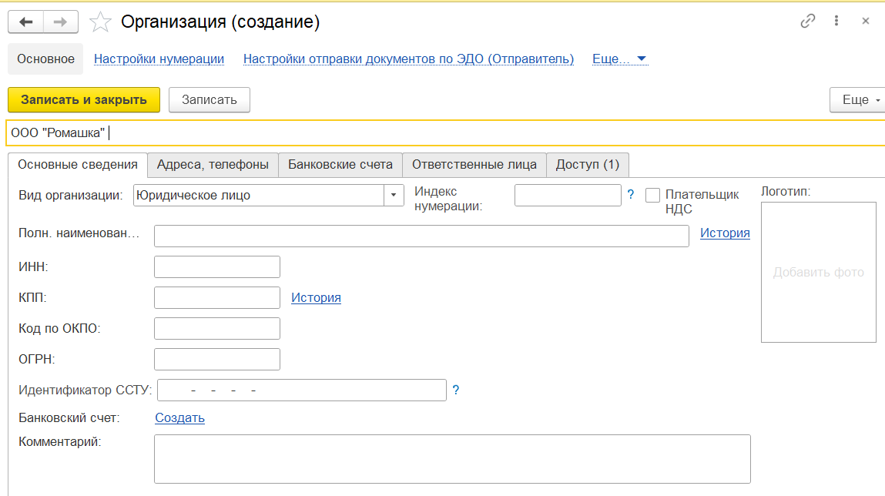

Выполняется добавление сотрудников и заполнение структуры предприятия.

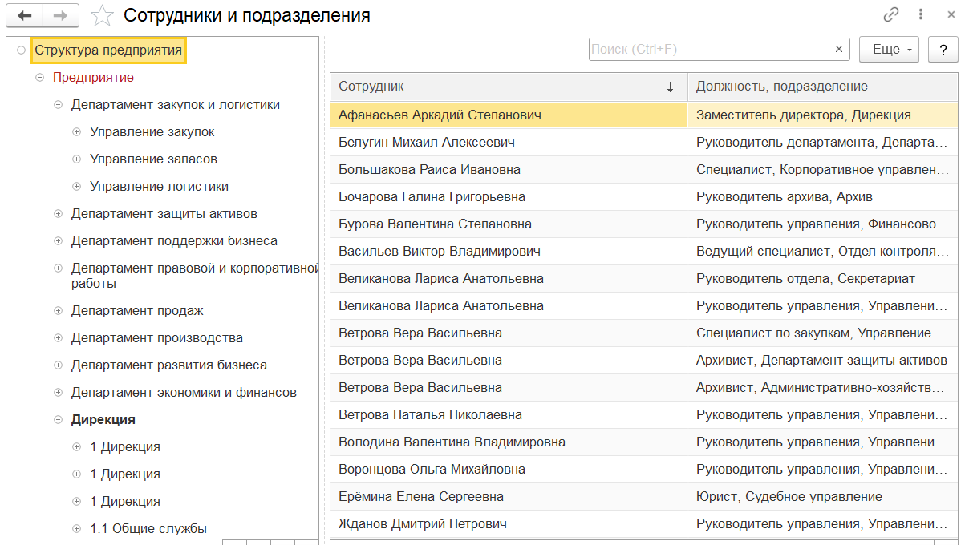

По заданию необходимо разграничить доступ по грифу ДСП. Для этого следует включить константу «Использовать Грифы доступа», добавить грифы «Основной», «ДСП». В «Основной» необходимо добавить всех сотрудников в доступ.

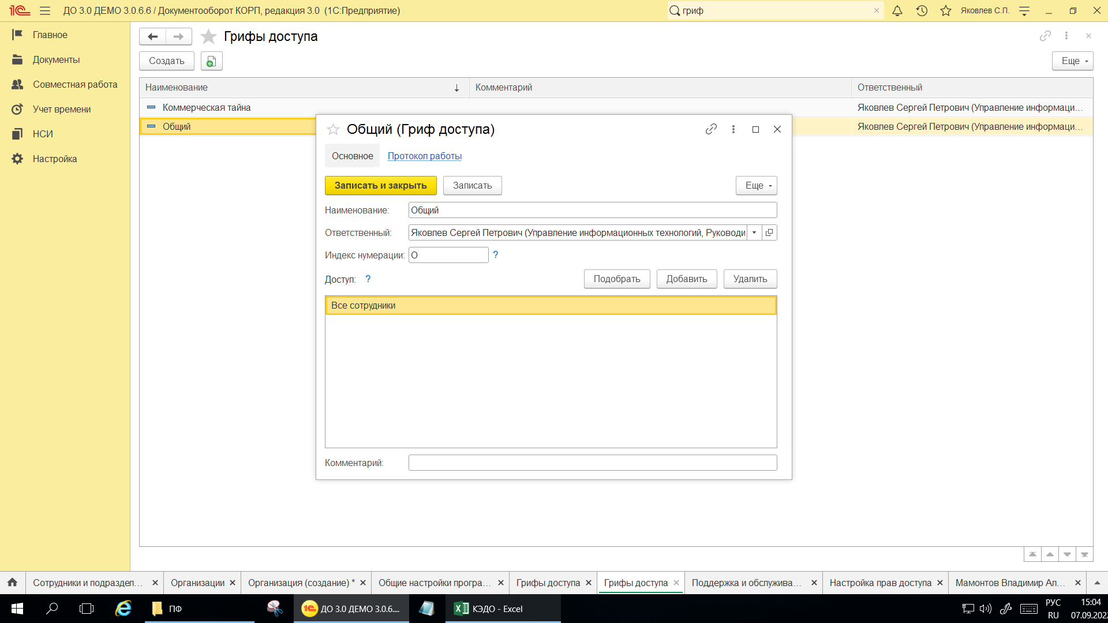

В Настройка программы в разделе «Документы» указать значение Грифа по умолчанию «Общий»:

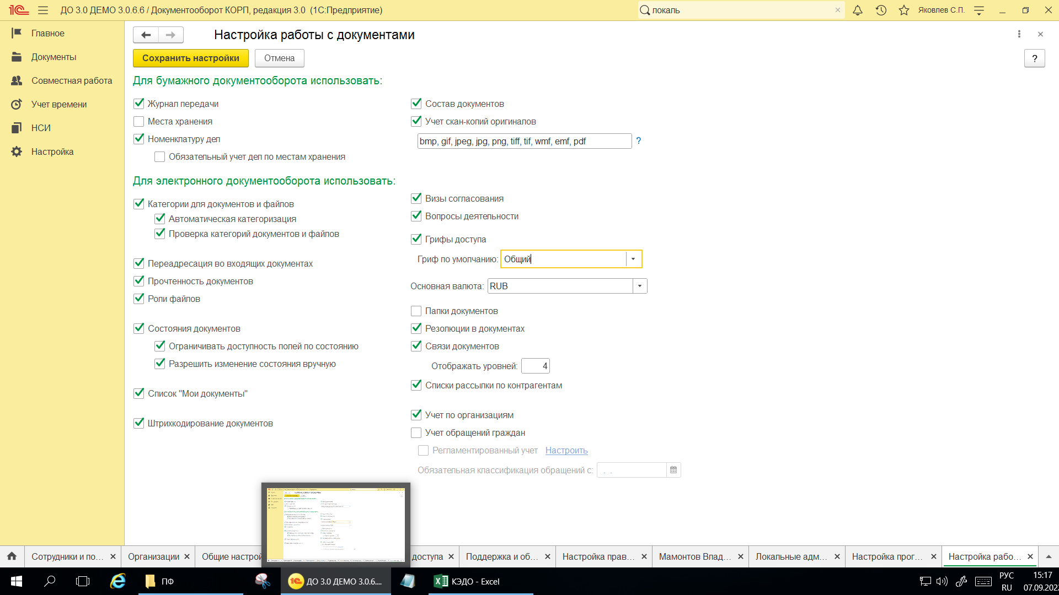

Включаем использование ограничений прав доступа.

Также включаем использование локальных администраторов, добавляем разрез по организации.

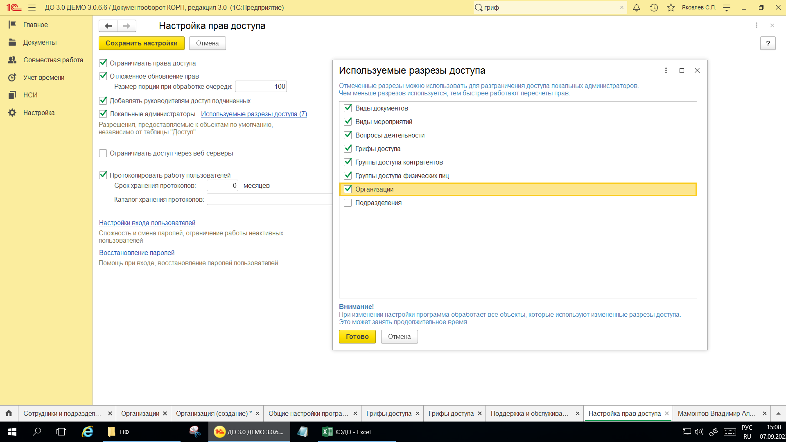

В разделе меню *Настройки – Права доступа – Локальные администраторы* указываем главного бухгалтера администратором по организации ООО «Ромашка»:

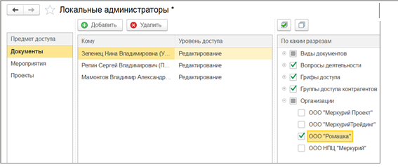

*«Сколов Роман Игоревич должен видеть все процессы и задачи в системе»* – для этого у сотрудника должна быть указана роль «Контроль задач и бизнес-процессов» (например, с помощью одноименного полномочия).

Для доступа руководителя делопроизводства к задачам генерального директора необходимо создать запись в справочнике «Замещающие»:

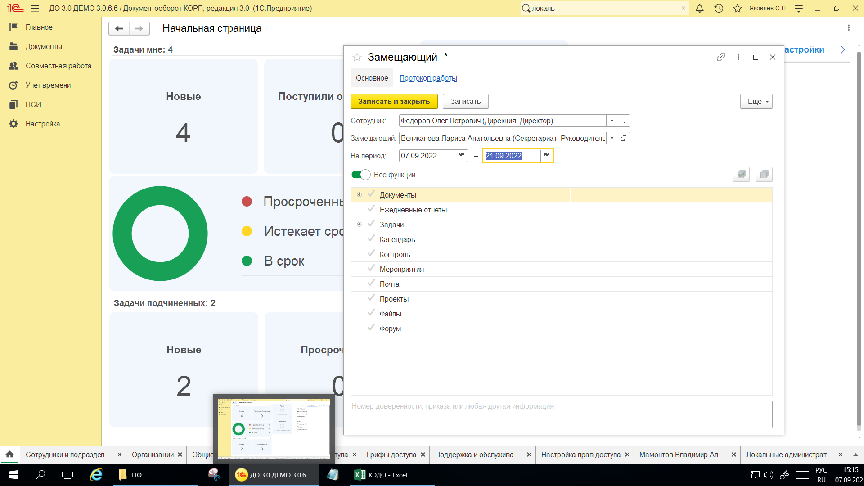

Постановка пункта № 2 экзаменационного билета

**2. Настроить в системе вид документа «Приказ» с нумерацией регистрационных номеров [ИндексОрг]-[Номер].**

До регистрации документы должны нумероваться по структуре:

[ИндексВидаДок]-[Год2]/[Номер]

Этап согласования документа включает следующие шаги:

**1. Согласование приказа:**

* *1 шаг* – непосредственным руководителем;
* *2 шаг* – руководителем юридического отдела.

**2. Утверждение** руководителем организации;

**3. Регистрация** документа секретарем (свой в каждой организации).

Согласование должно предусматривать одновременное указание замечаний согласующими при параллельном согласовании.

* *Приказ по основной деятельности* доступен для создания только сотрудникам Отдела делопроизводства.
* *Приказ по административно-хозяйственной деятельности* доступен для создания только сотрудникам юридического отдела и нижестоящим подразделениям.

Необходимо настроить шаблоны документа и маршрут обработки приказа.

Все приказы должны отражаться в одном реестре, должен быть обеспечен доступ к реестру с начальной страницы.

Реализация пункта № 2

Настраивается вид документов, временный ([ИндексВидаДок]-[Год2]/[Номер]) и регистрационный ([ИндексОрг]-[Номер]) нумераторы. Они могут быть единые с независимой нумерацией по организациям (если в билете указано несколько организаций).

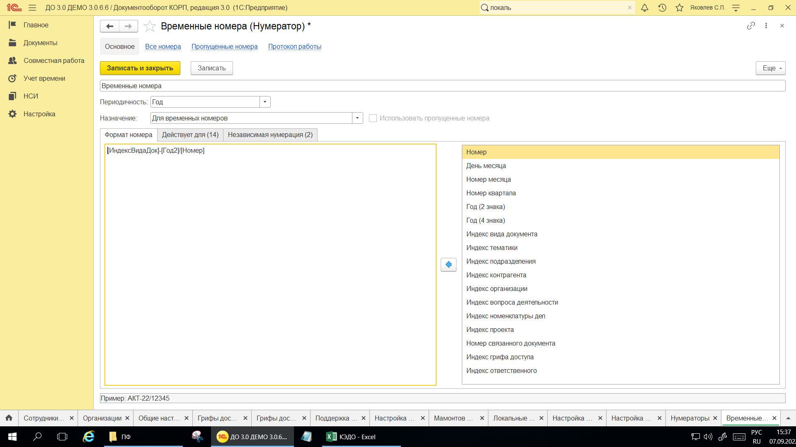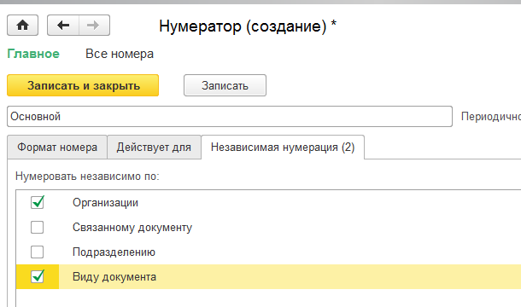

Для вида документа «Приказ» настраиваются параметры:

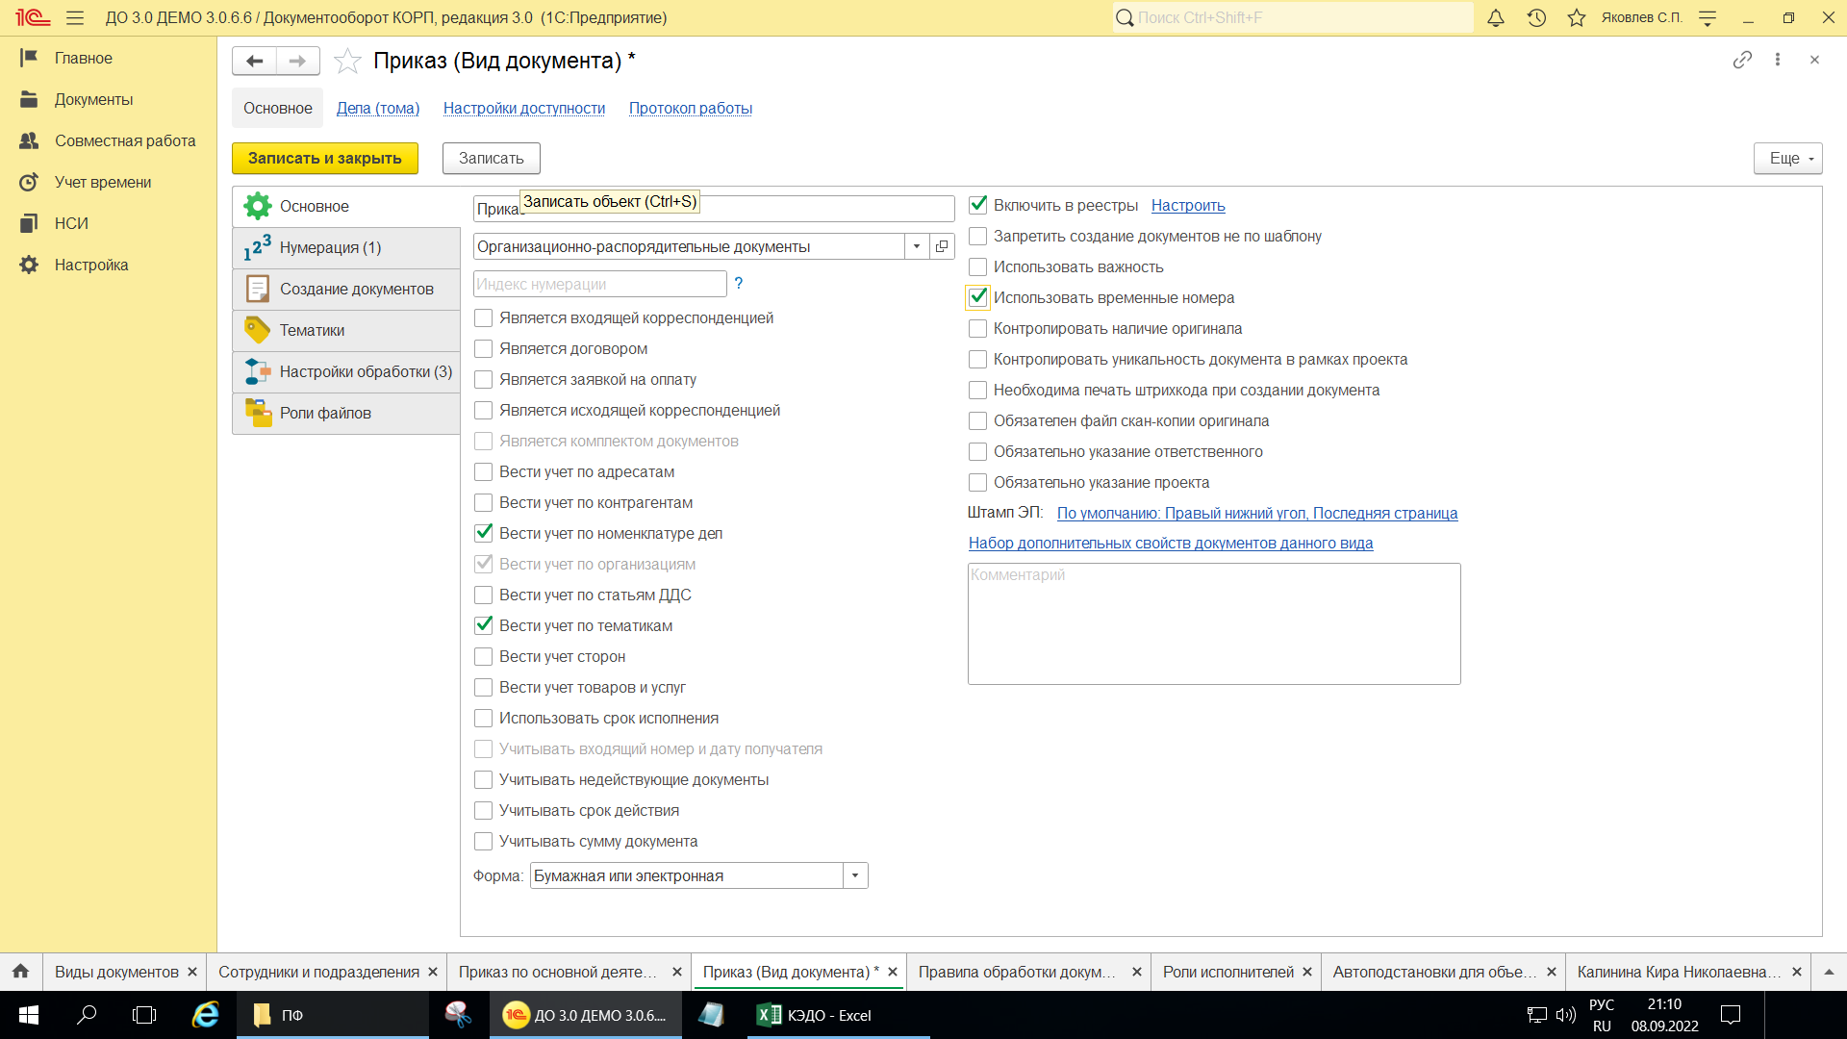

При этом возможна также установка признаков «Использовать срок исполнения» и «Учитывать недействующие документы».

Для вида документа надо создать две тематики:

* *Приказ по основной деятельности* – разрешить его создание для Отдела делопроизводства, со способом включения – «все сотрудники подразделения, без нижестоящих»;
* *Приказ по административно-хозяйственной деятельности* – разрешить его создание для Отдела делопроизводства, «для всех сотрудников, включая нижестоящих».

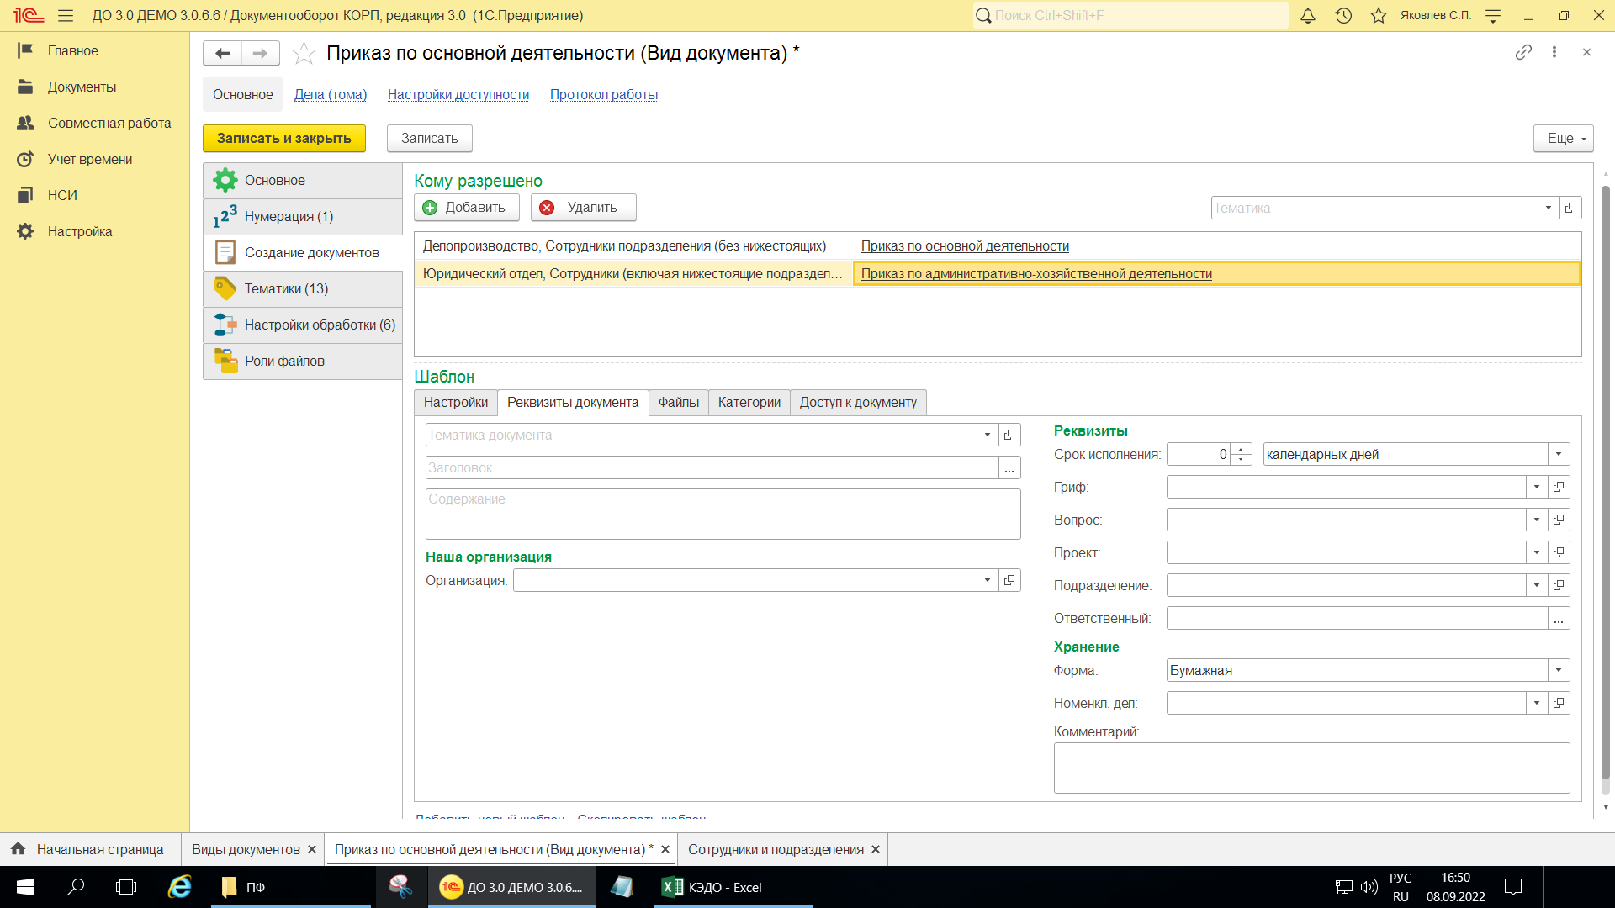

Для маршрута обработки Приказа на вкладке «Настройки обработки» добавляем три действия:

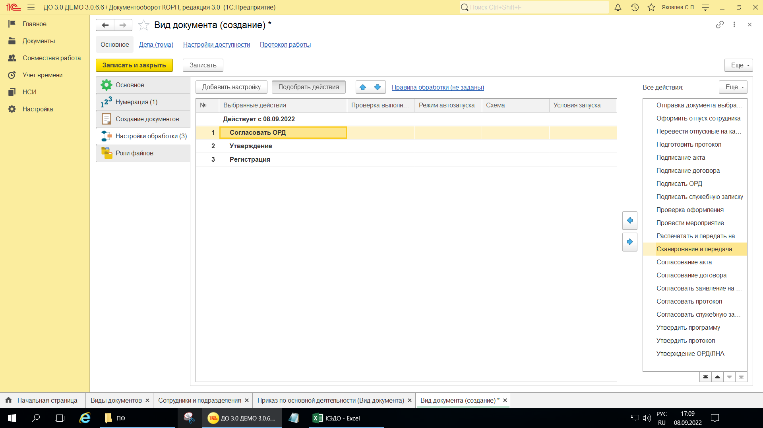

Создаем правило обработки, в котором согласующим указываются:

* Автоподстановка «Непосредственный руководитель подготовившего документ»;
* «Юридический отдел, Только руководитель».

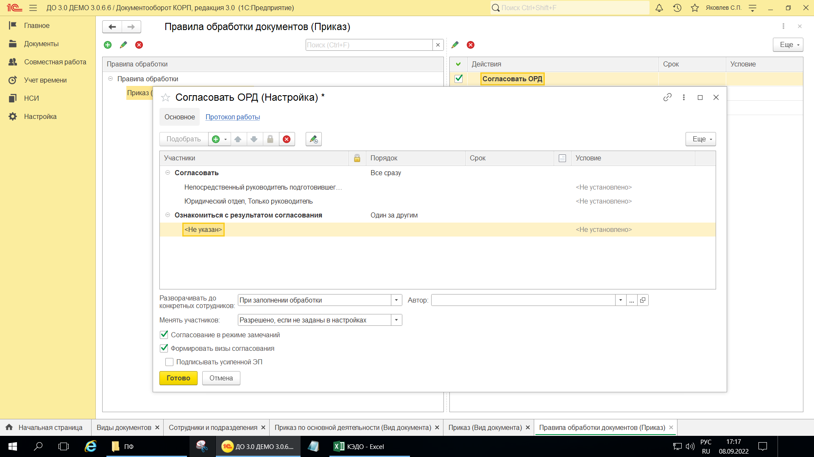

Для реализации требования об одновременном указании замечаний согласующими необходимо установить галочку «Согласование в режиме замечаний».

В форме «Утверждение» указывается автоподстановка «Руководитель организации».

Для реализации требования регистрации секретарем (назначается свой в каждом филиале) добавляется роль – «Секретарь» без объектов адресации.

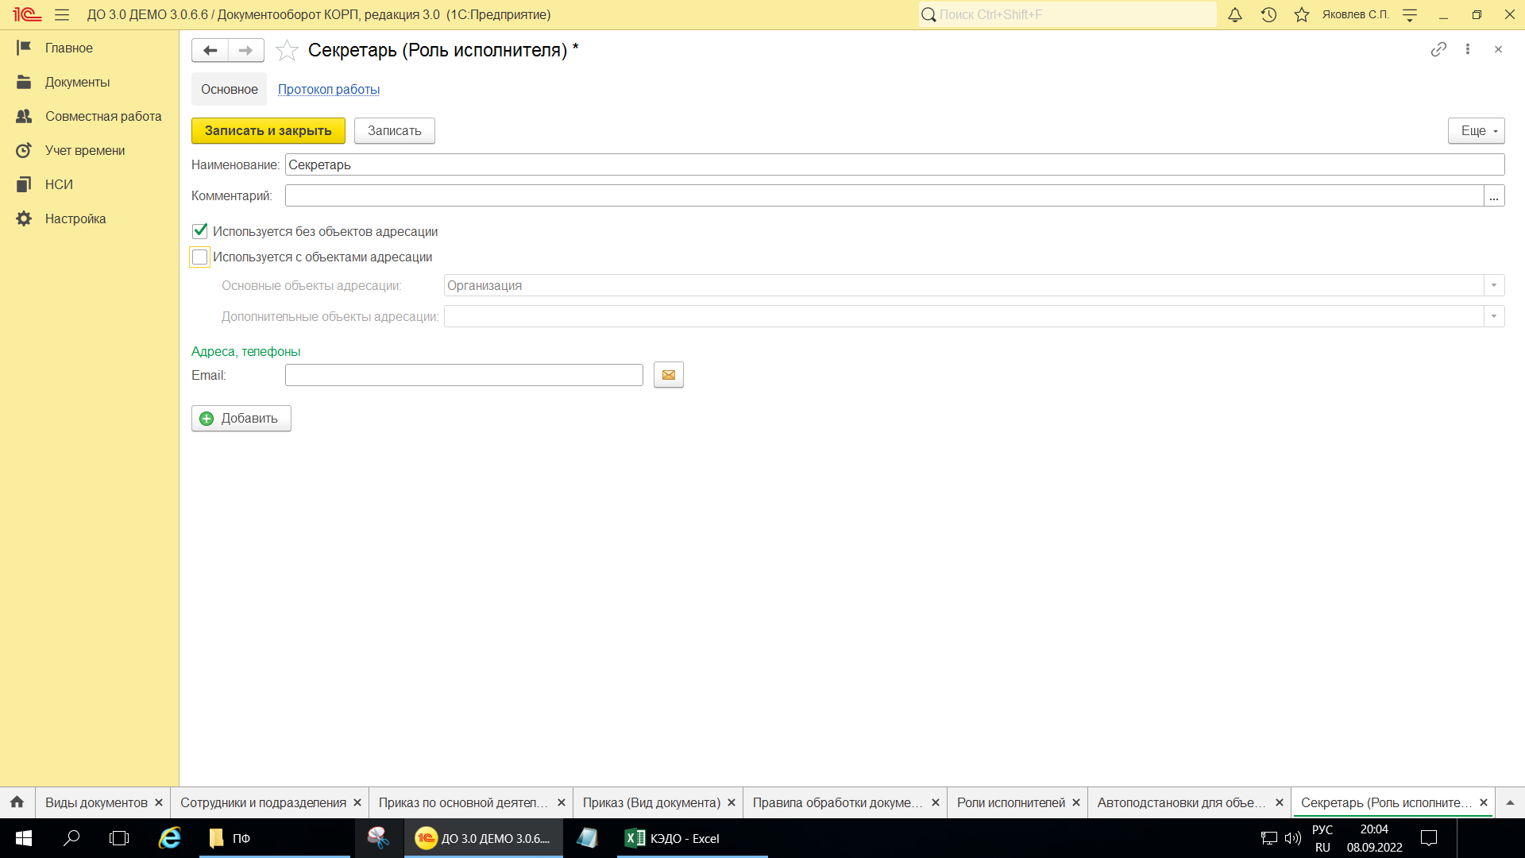

Правило обработки должно выглядеть таким образом:

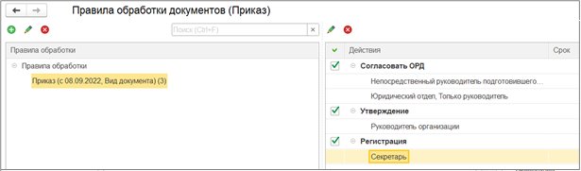

Для того чтобы исполнитель мог зарегистрировать договор, необходимо настроить группу доступа на базе профиля, содержащего роль «Регистрация документов предприятия».

Если включено «Ограничение доступности по состоянию», то необходимо настроить возможность регистрации согласованных документов для вида документа «Приказ».